ACO Flachdachablauf Spin V2A DN100 1-tlg/Kiesf. V2A/Brandschutz/Schaumglas
ACO Haustechnik

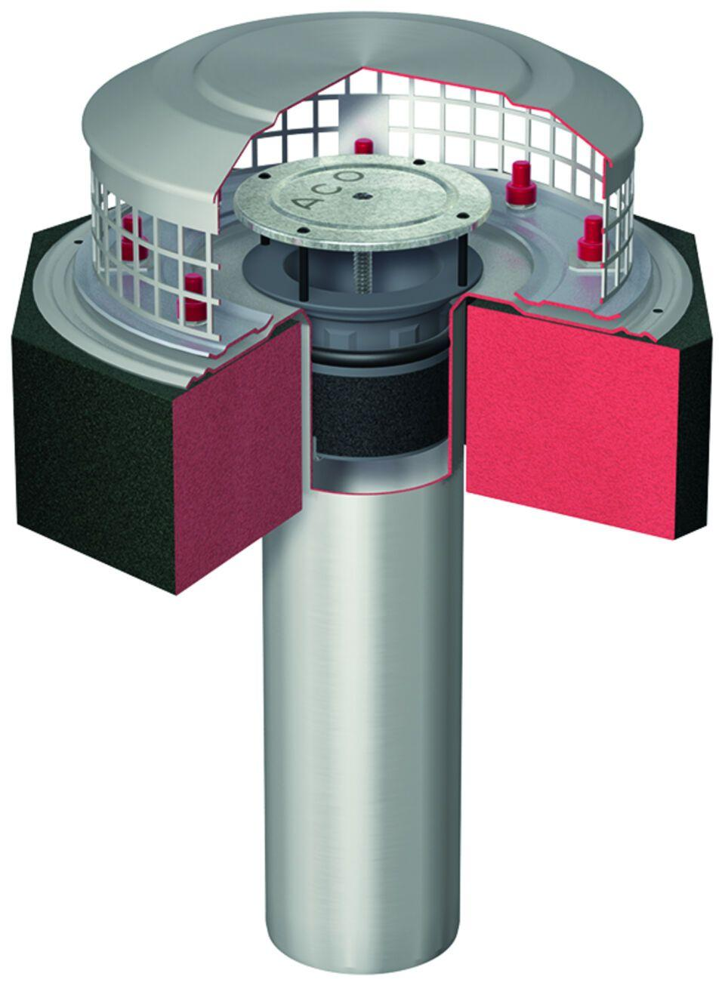Eigenschaften
GTIN:
4002626407535
HAN:
1311.18.60

